导语
        - 在住房市场复苏、就业形势改善以及家庭财富增加支持私人需求强劲等因素驱动下，美国经济14年将稳步复苏。QE退出节奏灵活温和，且市场对于退出冲击逐步消化。美元升值预期有望带来资金流入。在基本面和流动性双重支撑下，美股仍是14年最具优势的投资标的之一。欧洲经济有望走出衰退但增长有限，在持续获得资金流入背景下，欧洲股市资金推动效用或将降低，而欧元相对美元贬值风险或引发欧洲市场波动，风险及收益或高于美股。新兴市场和发展中国家经济增长预计保持强劲，但QE退出冲击不可低估，新兴市场表现将分化。香港市场估值处于低位，随着QE退出冲击告一段落，以及改革红利释放下中国经济以及相关企业业绩的逐步走强，香港市场（含其他市场中国相关板块）配置价值将凸显。主要商品市场尚缺乏投资机会。14年QDII投资建议采取积极的操作策略，提升风险资产配置。初期（一季度）建议以美欧市场相关产品为主要配置对象，适当搭配香港市场（含其他市场中国相关板块）相关产品，随着QE退出消化后者逐步增配为主要配置。
发达市场：美国经济稳步复苏，美股依然值得信赖
美国：经济稳步复苏，QE退出温和
        - 一系列经济数据显示，美国经济在经过四季度初政府停摆事件的短暂冲击后，重新回到温和复苏的轨道上。随着两党达成预算协议，美国经济运行的不确定性降低，预计在住房市场复苏、就业形势改善以及家庭财富增加支持私人需求持续强劲等因素驱动下，美国经济2014年将保持稳步复苏势头，全年经济增幅有望达到2.5%甚至更高（2013年预计1.5%~1.6%上下）。
          - 三季度经济增长乐观：美国商务部12月初公布的修正数据显示，今年第三季度美国国内生产总值（GDP）环比增长3.6%，比此前估测的2.8%大幅上调，为2012年第一季度以来美国单季最快的经济增速，且2013年来逐季度上升。美国商务部指出，个人消费、私人库存、出口和固定资产投资增长是支撑第三季度GDP增长的主要因素。
图表1：美国GDP增长情况
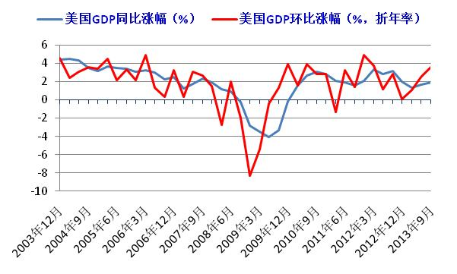
来源：凯石财富工场 wind
          - 两党达成预算协议，降低经济运行不确定性：12月初，美国国会众议院预算委员会主席保罗·瑞安和参议院预算委员会主席帕蒂·默里宣布达成未来两个财年的联邦政府预算方案，该方案随后获得国会通过，因此避免美国政府在明年1月15日关门。本次协议折中了两党意见，双方同意减缓2014财年和2015财年的政府开支削减幅度，并通过政府雇员增加养老金自付比例等方式来帮助政府财政“开源”。
          - 房地产市场总体运行状况良好：美国房地产市场运行状况良好，是经济复苏进程中的亮点。2013年以来，美国房屋价格走势出色，房价指数下半年已经攀升至2006 年房地产泡沫破灭以来的最高水平。美国商务部2013年11月底数据也显示，10月份反映未来新房开工走势的新房建筑许可证发放量环比大增。综合房屋价格走势以及新房开工等数据，2014年美国房地产市场复苏有望延续。而且，房地产市场的复苏以及房屋价格回升，将进一步改善金融部门和家庭的资产负债表，对生产、就业和个人消费等均有着重要的推动作用。与此同时，美国制造业也保持复苏态势，主要采购经理人指数均运行良好。
图表2：美国房价走势情况 |  | 图表3：美国PMI走势情况
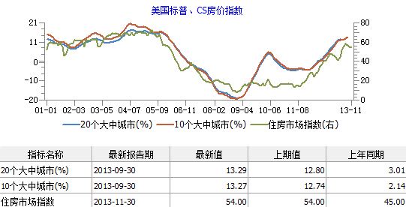 |  | 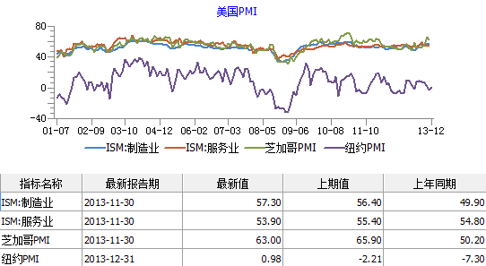
来源：凯石财富工场 wind
          - 就业数据总体改善：美国劳动统计局12月初公布的数据显示，美国11月季调后新增非农就业岗位20.3万人，超市场预期的18.5万人；11月份失业率降至7.0%，创五年低位，低于市场预期的7.2%。另外，四季度以来首次申请失业救济人数也持续下降，频频超出市场预期。上述系列数据显示，美国就业市场不断改善，已经消化季度初政府停摆的影响。随着经济景气循环的深化，尤其是在货币政策的适度支持下，2014年就业情况预计将继续好转。
          - 消费进一步增长：作为先行指标，美国12月密歇根大学消费者信心指数大幅上升至82.5，创2013年7月份以来最高，预期终值会上升至76.0，11月终值为75.1。步入2014年，随着就业改善以及对增税政策影响的逐步消化，中低收入家庭消费能力将有所恢复，同时房地产市场转暖带来的财富效应将促进高收入家庭的消费增长，消费进一步增长是大概率事件。
          - 通胀温和可控：美国2013年10月份CPI同比上升1.0%，升幅为2009年10月份以来最小，远离美联储2%的通胀目标，且环比则下降0.1%。2014年，在收入增长温和、页岩气开发压制能源价格、QE退出美元走强缓解输入性通胀压力等背景下，通胀上涨压力温和，有望控制在美联储2%的通胀率目标以下。
图表4：美国非农就业与失业率情况 |  | 图表5：美国消费者信心指数及零售销售数据情况
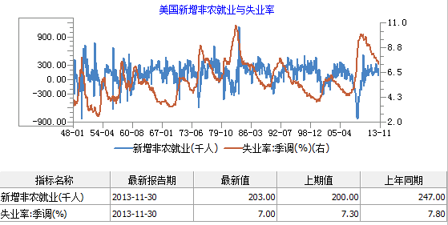 |  | 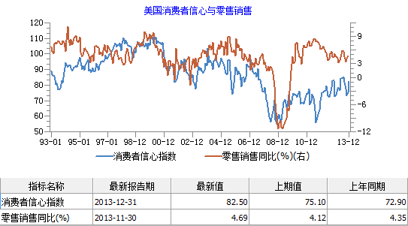
来源：凯石财富工场 wind
        - QE牵动美国及全球资本市场的神经。北京时间12月19日，QE退出的第一只靴子终于落地。美联储麾下联邦公开市场委员会(FOMC)在结束两天封闭会议后宣布，将每月采购850亿美元资产的开放式量化宽松(QE)缩减100亿美元，其中国债和抵押贷款支持债券(MBS)的采购额各缩减50亿美元。接下来，市场关注点将转移到QE退出的第二只靴子，即节奏上。我们认为，在美国经济复苏相对温和、基础尚需夯实的背景下，美联储退出QE的节奏将十分温和且灵活，不排除通过其他货币政策来进行及时且适当的对冲操作。而且，对比二季度末以来发达市场股指围绕QE退出的几次反复看，发达市场尤其是美国市场对于QE退出的不利冲击正在逐步消化，美联储宣布开始缩减QE当日美国三大股指更是均上涨超过1%，基本面因素渐渐夺回对市场的掌控权。
          - QE退出全面参考经济增长情况。美联储在会后声明中指出，10月会议以来经济维持适度的增长步伐，劳动力市场进一步改善，失业率已下降但依然较高，家庭开支和企业固定投资增长，但近几个月来房地产市场的复苏放缓，财政政策仍在阻碍经济的增长，但阻碍的程度可能有所下降，通胀仍低于联储的长期目标，但长期通胀预期依然稳定。这意味着美联储的决策全面参考了当前以及未来预期的经济增长情况。
          - 退出同时维持超低利率。美联储议息会议承诺在失业率降低到6.5%且中期通胀预期达到2.5%之前，维持基准利率在0-0.25%不变。
          - 退出节奏适度灵活。美联储主席伯南克在发布会上答记者问时表示，如果通胀和就业维持现在的温和改善势头，缩减量化宽松(QE)也将采取相应的步调，在未来的每次会议上均适度缩减，直到明年底最终结束QE。
          - 货币政策将延续。如不出意外，耶伦作为新一任的美联储主席将于明年一月底上任。作为伯南克近四年来的副手，耶伦的思路是奉行客观中立、略偏宽松的货币政策，耶伦也在前期发表了继续保持美联储宽松政策必要性言论。伯南克在发布会上表示，耶伦完全支持QE缩减方案，更加明确的意味着美联储政策的延续性有望得到保证。
        - 与美国QE逐步退出不同，欧洲、日本等发达经济体受制于经济复苏的相对脆弱，仍将维持相对宽松的货币政策（见下节）。经济基本面上，美国经济复苏趋势同样领先于欧洲和日本。在此背景下，2014年美元有望小幅震荡上行，并为美国经济及资本市场带来进一步的资金流入。因此，在基本面和流动性的双重支撑下，美股及相关产品仍是2014年具有风险收益比较优势的投资标的。
欧洲：整体有望走出衰退，资金推动效用降低
        - 2013年二季度开始，欧洲经济出现筑底回升的迹象。欧盟统计局数据显示，二季度欧元区经济环比上升0.3%、三季度环比上升0.1%，在经过连续6个季度的经济萎缩后终于恢复弱增长。其中，主要驱动力来自德国、法国，两国经济总量占欧元区经济总量的近30%。我们认为，随着越来越多的领域和成员国摆脱经济衰退困境，欧洲经济复苏的基础越来越广泛，配合宽松的货币政策，欧元区2014年有望彻底摆脱衰退局面，但由于成员国经济间的不平衡、高失业率等因素制约下，整体增长或较为缓慢。
          - 从增长趋势看，经济合作与发展组织(OECD) 12月发布的月度报告显示，欧元区经济景气指数持续改善，10月领先指标自9月的100.7升至100.9。其中，德国的领先指标自100.5升至100.7，法国领先指标自100.0提高至100.2。
          - 政治局面方面，德国总理默克尔领导的基民盟与左翼政党社民党11月底草签了联合组阁协议，协议内容包括新一届政府内阁组成及未来4年主要施政纲领。12月份，基民盟和社民党先后表决通过了该协议。意味着德国政局将重新步入正轨，这对整个欧洲经济及资本市场均有支撑。
          - 货币政策方面，欧洲央行11月意外下调基准利率25个基点至0.25%，同时表示在2015年7月之前将继续向银行提供无限量流动性。这也就是说未来一年多，欧元区银行只要提供合格抵押品，就能从欧央行获得无限量的流动性。在美国QE退出背景下，不排除欧版“QE”的可能。
          - 但是，欧元区成员国间的复苏并不平衡，德国一枝独秀，法国、西班牙表现尚可，意大利等国则仍压力重重，这将对欧元区的统一政策实施带来一定的障碍。另外，由于高失业率以及较低的收入增长，欧元区消费处于较低水平，欧元区11月消费者信心指数进一步下滑至-15.4（10月消费者信心指数为-14.5）。而且，相对较紧的财政政策，也将对投资生产形成压制。
        - 2013年下半年，全球资金流动呈现从债券资产流向风险资产的特征，其中欧洲市场更是在过去长达五个月的时间内持续获得了资金流入。在资本市场指数接近或创出三年高点的情况下，后续资金对市场的推动效用或将有所降低，而欧元相对美元贬值风险或引发欧洲市场波动，风险及收益或高于美股。
图表6：欧元区经济领先指标走势 |  | 图表7：欧元区CPI及失业率情况
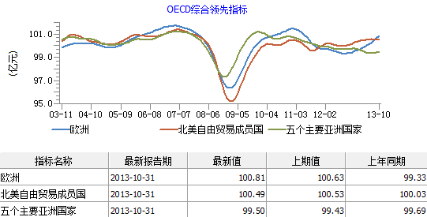 |  | 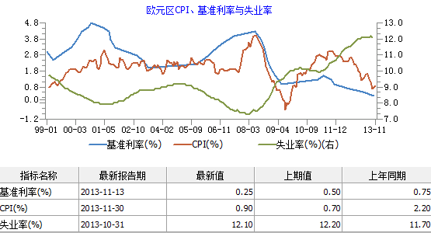
来源：凯石财富工场 wind
新兴市场：QE退出冲击不可低估，港股长期具有比较优势
        - 国际货币基金组织（IMF）在最新发表的《世界经济展望》中预测，在强劲内需、出口恢复以及支持性财政、货币和金融条件的支持下，预计新兴市场和发展中国家的经济增长将保持强劲，2014年增长有望接近5%。
        - 但是，需要注意的是，历史经验显示，美国货币政策收紧都曾对部分新兴市场造成冲击，今年二季度末东南亚各国货币的大幅贬值以及新兴市场的暴跌仅仅是因为美联储缩减QE购债规模的预期所致。尽管QE退出采取循序渐进的方式，使得新兴经济体短期承受的压力有所缓解，但考虑到美国QE退出的必然性，甚至未来将采取加息等一系列货币紧缩政策，新兴市场中长期看将遭受持续的资本流出冲击。因此，新兴市场2014年表现将分化，经济基本面较好的新兴市场国家（如中国、俄罗斯等金砖国家），尤其是其中估值相对合理的证券市场，受到的冲击会相对较小，甚至获得一定的资金流入。
        - 中国方面，中央经济工作会议则明确了2014年经济增长的具体路径，核心为兼顾改革推进和风险防范，即坚持稳中求进工作总基调，把改革创新贯穿于经济社会发展各个领域各个环节，保持宏观经济政策连续性和稳定性，努力实现经济发展质量和效益得到提高又不会带来后遗症。预计2014年中国经济总体增长有望保持稳定，其中改革推动下投资料将放缓，但全球经济复苏有望带来出口温和增长，消费升级下消费增速或将稳重有升，全年GDP增长或在7.5%上下，与2013年基本持平，并实现经济结构的适度调整。
        - 目前，恒生指数估值在11倍上下，低于历史14-15倍的均值水平，与其他资本市场相比具有吸引力，其中恒生AH股溢价指数亦处于95上下低位。随着QE退出冲击告一段落，以及改革红利释放下中国经济以及相关企业业绩的逐步走强，港股的配置价值将凸显，建议逐步增配港股以及相关产品。
图表8：中国经济增长相关图表 |  | 图表9：全球主要市场指数估值比较
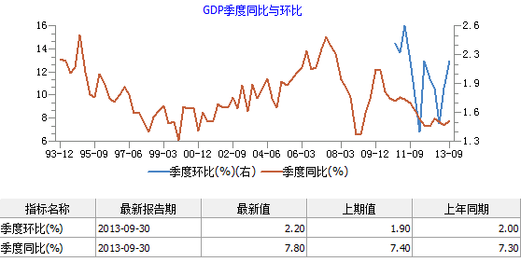 |  | 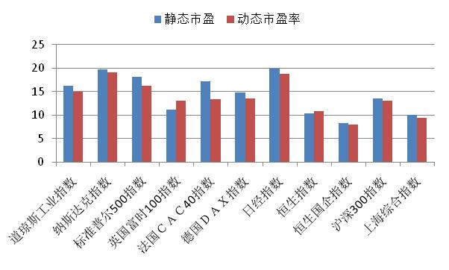
来源：凯石财富工场 wind 汤森路透
商品市场：吸引力仍不高，总体保持中性
        - 结合QDII产品现状，我们主要从能源（主要原油）、贵金属等商品角度阐述机会与风险。总体看，2014年上述商品市场尚缺乏显著投资机会。
          - 原油：中性。短期看，美国本土原油产品持续扩张，原油库存继续增长。长期看，一方面，全球经济复苏温和，原油需求增长有限；另一方面，从美国能源开采相关预测数据看，页岩气产量有望保持较快增长，并继续压制原油、煤炭等能源价格；此外，伊朗与六国达成阶段性协议，承诺停止纯度5%以上浓缩铀活动，美国则相应放宽对伊朗总价约70亿美元的制裁措施，若协议能够最终履行，伊朗原油出口限制的放松，亦将对油价构成压制。
          - 贵金属：中性。随着欧美经济的复苏以及QE逐步退出，2014年美元有望小幅震荡上行，从而对金价形成压制。不过，新兴经济体局部通胀的攀升，或带来对黄金避险需求的上升。综合来看，2014年以黄金为代表的贵金属价格难有大的起色。
QDII投资：提升风险资产配置，美股产品先行、港股产品后来居上
        - 综上所述，美国经济在经过四季度初政府停摆事件的短暂冲击后，重新回到温和复苏的轨道上。随着两党达成预算协议，美国经济运行的不确定性降低，预计在住房市场复苏、就业形势改善以及家庭财富增加支持私人需求持续强劲等因素驱动下，美国经济2014年将保持稳步复苏势头。QE退出节奏灵活温和，且美国市场对于QE退出的不利冲击逐步消化。另外，美元潜在的升值预期有望为美国经济及资本市场带来资金流入。因此，在基本面和流动性的双重支撑下，美股及相关产品仍是2014年最具风险收益配比较优势的投资标的之一。欧洲经济有望走出衰退但增长有限，但在过去长达五个月的时间内持续获得资金流入背景下，欧洲股市资金推动效用或将有所降低，而欧元相对美元的贬值风险或引发欧洲市场波动，风险及收益或高于美股。
        - 新兴市场和发展中国家经济增长将保持强劲，但QE退出引发的资本流出冲击不可低估，新兴市场2014年表现将分化。其中，香港市场估值处于低位，随着QE退出冲击告一段落，以及改革红利释放下中国经济以及相关企业业绩的逐步走强，香港市场（含其他市场中国相关板块）配置价值将凸显，建议逐步增配相关产品，并择机升为主要配置。商品相关基金尚缺乏投资机会。
        - 因此，2014年QDII投资建议采取积极的操作策略，降低固定收益类资产，而提升风险资产的配置比例。初期（一季度）建议以美欧为代表的发达市场相关基金产品为主要配置对象，适当搭配香港市场（含其他市场中国相关板块）相关基金产品；随着QE退出的进一步消化，逐步增配香港市场（含其他市场中国相关板块）相关基金产品，并择机升为主要配置。
图表10：近三年以来全球主要股指走势比较
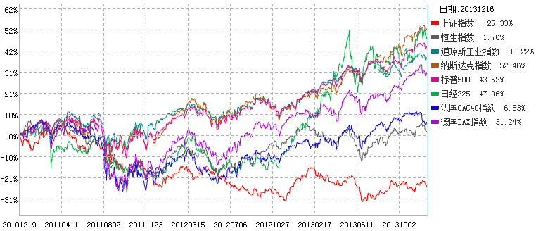
来源：凯石财富工场 财汇数据
2014年重点关注五大QDII产品推荐
        - 结合上述投资操作策略，我们选择五只QDII产品，供投资者在2014年进行选择配置时参考。
          - 国泰纳斯达克100指数基金：该基金跟踪美国纳斯达克100指数，股票资产主要采取完全复制法，即过严格的投资程序约束和数量化风险管理手段，以低成本、低换手率实现对纳斯达克100指数的有效跟踪，追求跟踪误差最小化。纳斯达克100指数成分股均具有高科技、高成长和非金融的特点，是美国科技股的代表，权重最大的为苹果电脑，另外包括微软、谷歌、英特尔等诸多知名公司。该基金2013年来收益率达到25%。
          - 博时标普500指数基金：该基金跟踪美国标普500净总收益指数，股票资产主要采取完全复制法，即完全按照标的指数成份股的构成及其权重构建基金股票组合，并根据标的指数成份股及其权重的变动而进行相应地调整，力争控制基金份额净值增长率与业绩比较基准之间的年跟踪误差不超过5%（以美元资产计价）。该基金2013年来收益率达到20%。
          - 易方达标普全球高端消费品指数增强基金：该基金跟踪标普全球高端消费品指数，在欧美市场配置相对均衡，且有一定的主动操作灵活度。标的指数样本包含欧美市场领先的奢侈品消费品牌，重点板块包括服装服饰及奢侈品、酿酒与葡萄酒商、豪华汽车等等。经验显示，高端消费品行业具有高毛利率和高股本回报率特点。该基金2013年来收益率达到27%，设立一年多来收益率超过37%，且保持较低的波动与回撤幅度。
          - 富国中国中小盘(香港上市)股票型基金：该基金以通过积极主动的投资，重点投资香港市场中具有中国概念的优质中小盘股票进行投资。中小盘股票成长空间大，且香港市场上往往存在估值洼地，因此往往能为长期投资者带来超额收益。基金经理自下而上选股能力表现出色，重点投资标的符合中国经济转型和改革方向。该基金2013年来收益率达到37%。
          - 华夏恒生交易型基金联接基金：该基金间接投资于香港恒生指数，关联基金主要采用组合复制策略及适当的替代性策略以更好的实现跟踪恒生指数的目标。该基金2013年来收益基本持平。
图表11：国泰纳斯达克100指数基金 |  | 图表12： 博时标普500指数基金
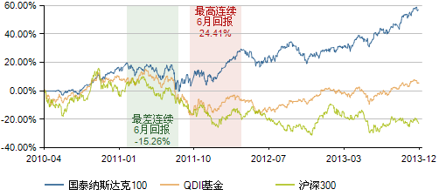 |  | 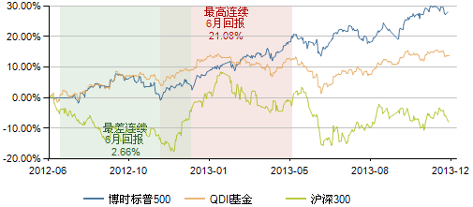
来源：凯石财富工场 wind
图表13：易方达标普全球高端消费品指数增强基金 |  | 图表14：富国中国中小盘（香港上市）股票基金
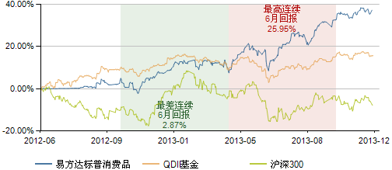 |  | 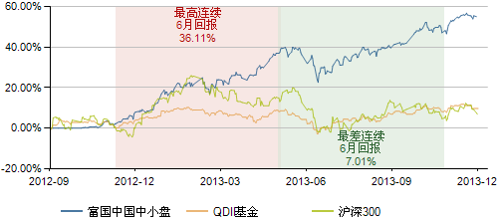
来源：凯石财富工场 wind
图表15：华夏恒生交易型基金联接基金
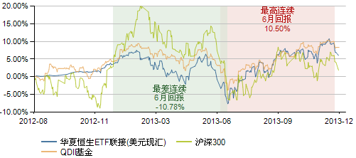
来源：凯石财富工场 wind
特别声明：
本报告中的所有内容版权均属上海凯石财富投资管理有限公司（以下简称“本公司”），未经本公司事先书面授权，不得以任何方式修改、发送或者复制本报告及其所包含的材料、内容。所有本报告中使用的商标、服务标记及标记均为本公司的商标、服务标记及标记。如欲引用或转载本文内容，务必联络本公司研究中心并获得许可，并需注明出处为上海凯石财富投资有限公司研究中心，且不得对本文进行任何有悖原意的引用和删改。
本报告是基于已公开信息撰写，其所载资料的来源及观点的出处均被本公司认为可靠，但本公司不保证其准确性或完整性。本报告所载的资料、意见及推测反映本公司于最初发布此报告日期当日的判断，其所指的基金或者其他理财产品的价格、价值及投资收入可能会波动，在不同时期，本公司可发出与本报告所载资料、意见及推测不一致的报告。
本报告所载的除法律或规则规定必须承担的责任外，本公司不对因使用此报告的材料而引致的损失负任何责任。本报告不构成私人咨询建议，也没有考虑到个别客户特殊的投资目标、财务状况或需要。本报告所载的资料、工具、意见及推测只提供给客户做参考之用，并未作为或被是为出售或购买其他投资标的邀请或向他人做出邀请。

